**ТУ-София**



**Програмиране в Разпределени Среди**

**Курсов проект**

**Библиотека**

Име: Александър Георгиев

Ф-но: 121217061

Група: 36

Специалност: КСИ

Документация

Идеята на приложението е да симулира малка библиотека, от която могат да се вземат книги и се задължаваме да ги върнем в някакъв период от време. Книгите се пазят в базата като могат да се добавят и махат само от админите на приложението. Първия потребител, който се регистрира автоматично е и админ.

Приложението е използва Spring за създаване на всичко свързано с Web API и dependency injection, докато Thymeleaf се използва в HTML за връзка с backend кода. Hibernate се използва в кода за създаване и манипулиране на таблиците в базата. Също така се използва Maven за dependency management.

За да се стартира приложението трябва да се използва InteliJ, Java 8 и трябва да имате MySQL пуснат на port:3306. Настройките специално около базата могат да бъдат променени във файла application.properties. По подразбиране приложението се стартира на localhost:8090.

Малко снимки от приложението:

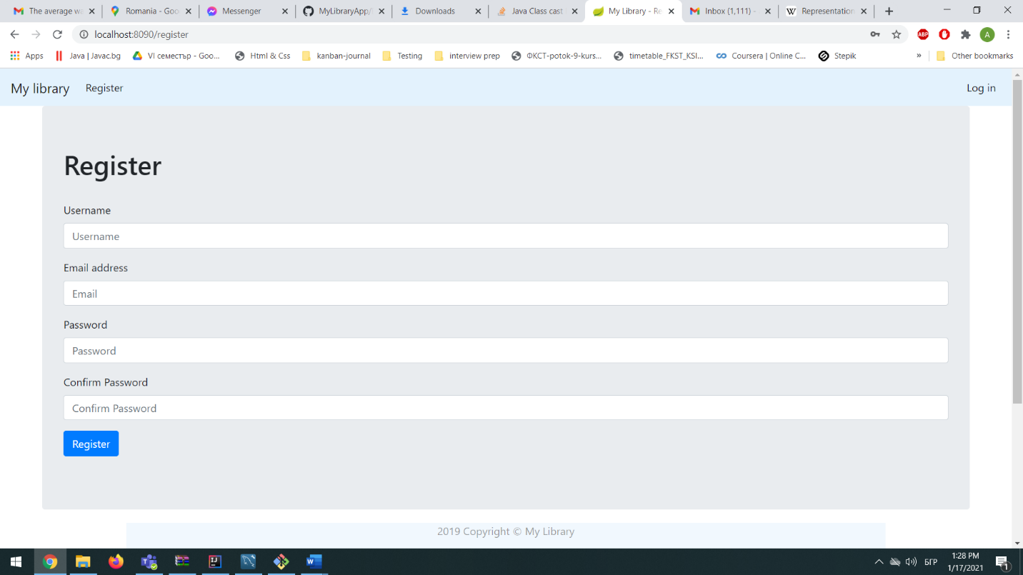

Това е общо взето как изглежда цялостната библиотека с кои книги са свободни за вземане.

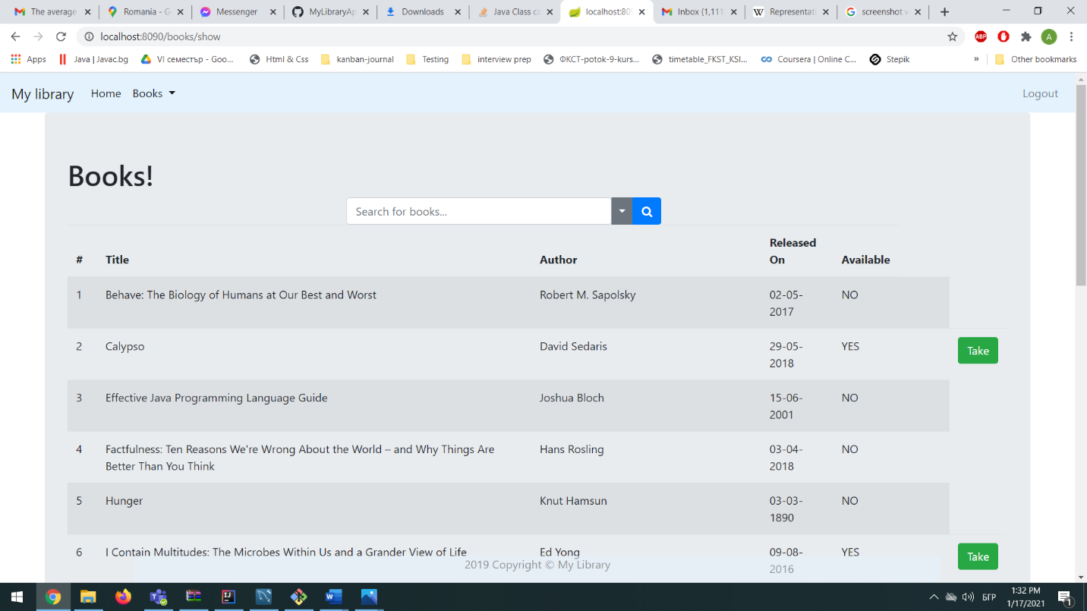

Също така има търсене по данни като автор, име на книга и спрямо кога е издадена книгата

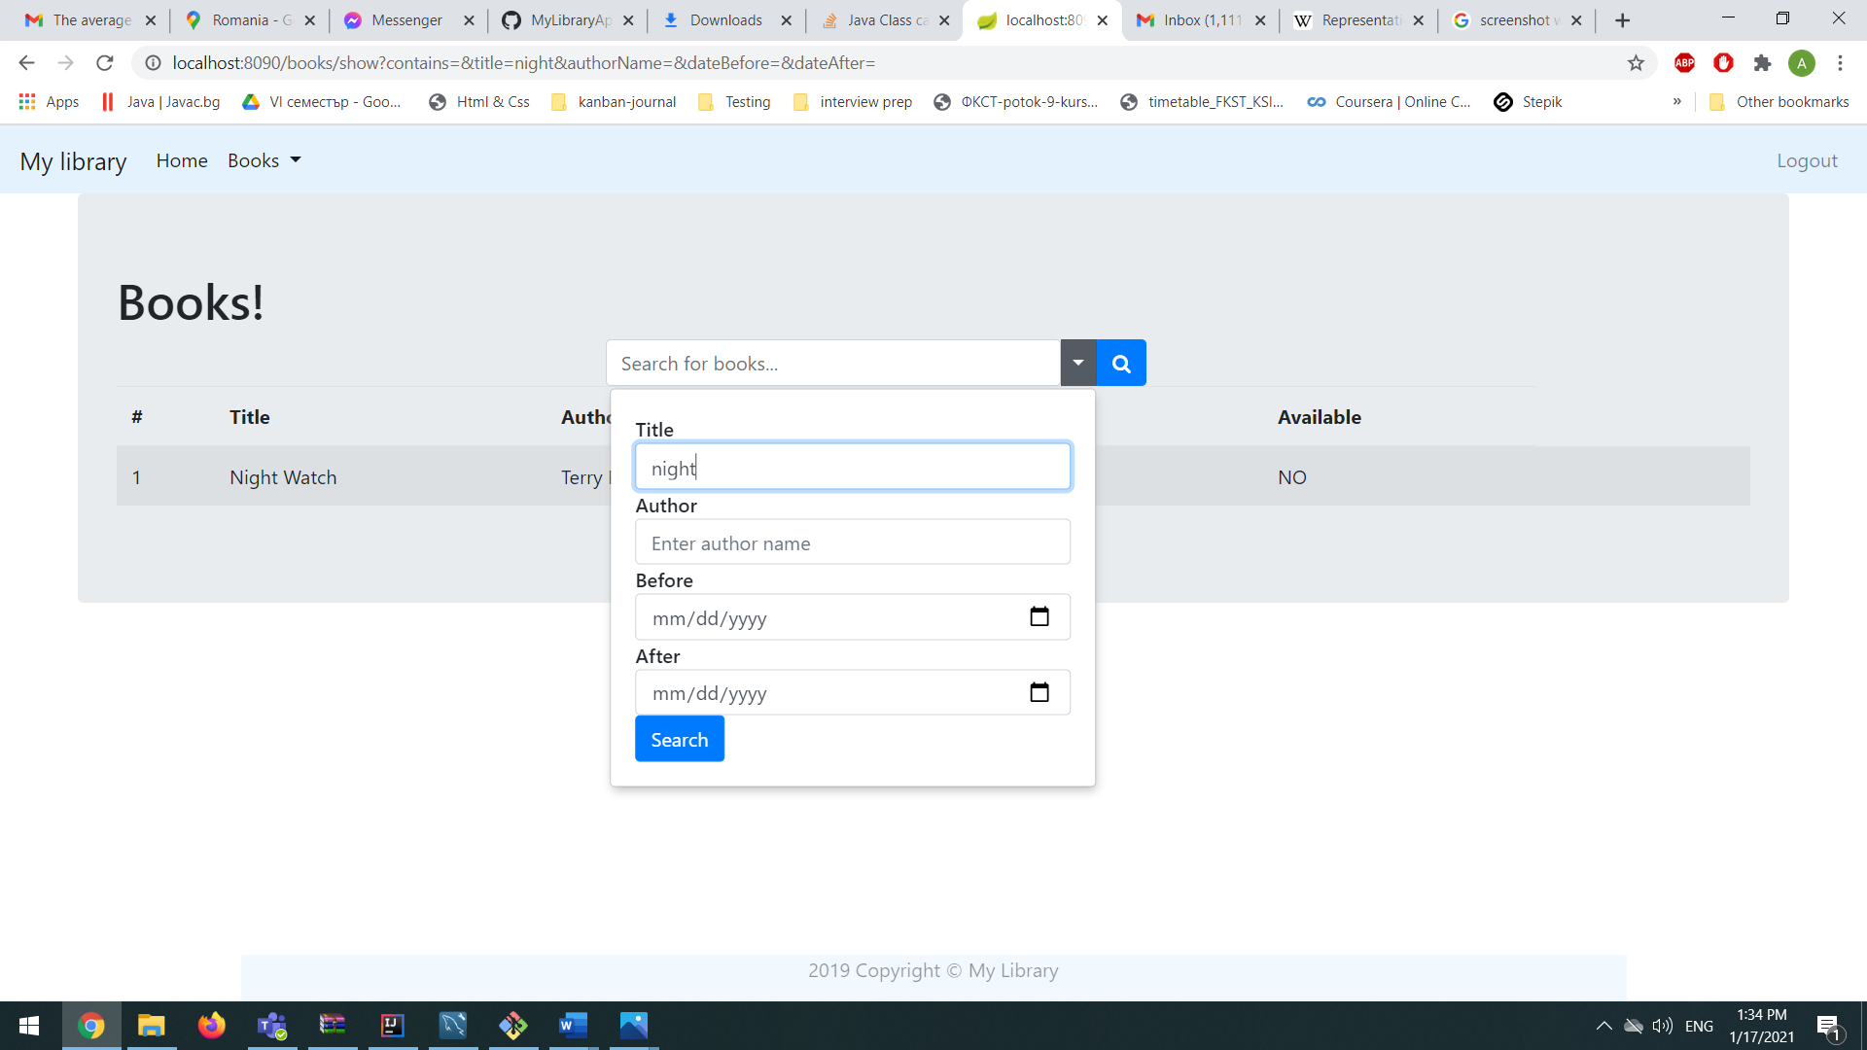

Това е снимка с книгите които са взети от сегашно логнатия потребител

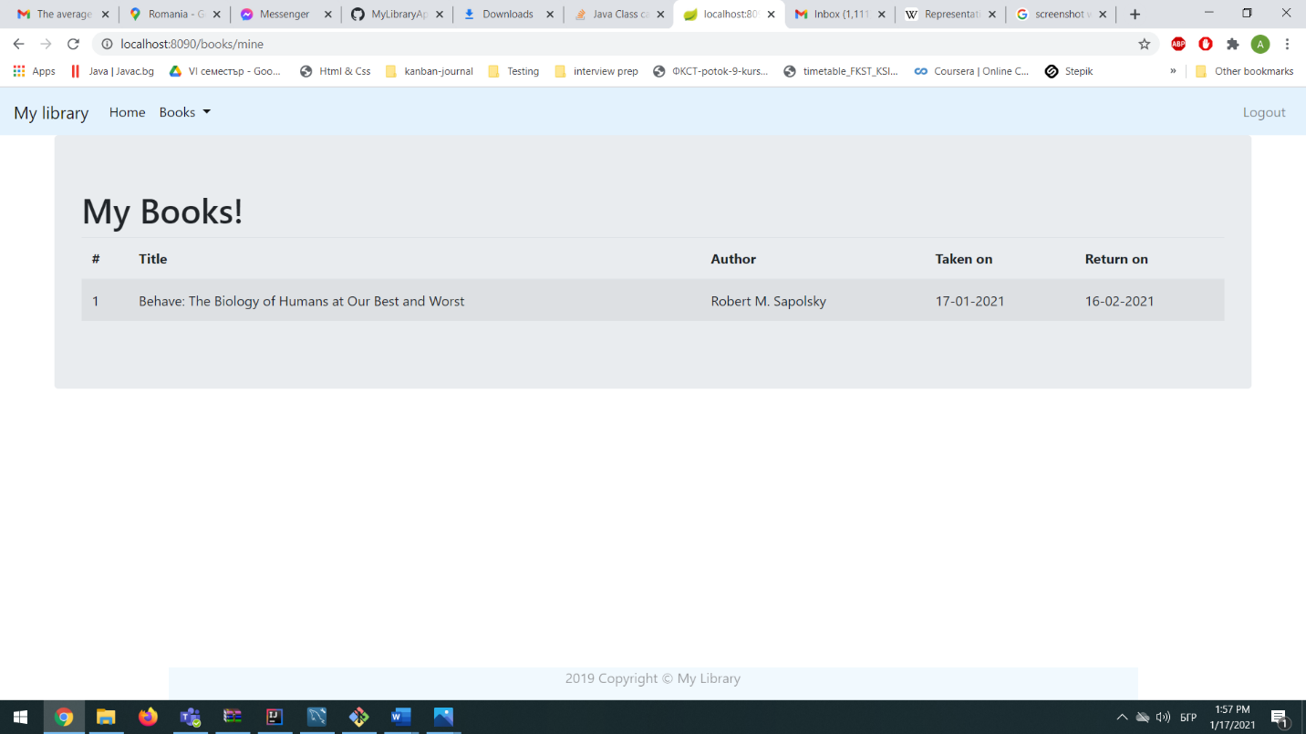

Също така има API endpoints за създаване, махане и променяне на книга, но мисля че тези снимки дават достатъчна идея за вида на приложението.